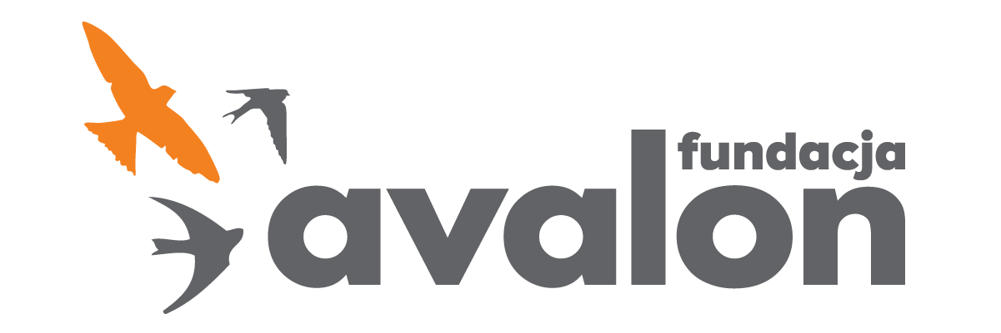

Fundacja Avalon
biuroprasowe.fundacjaavalon.pl

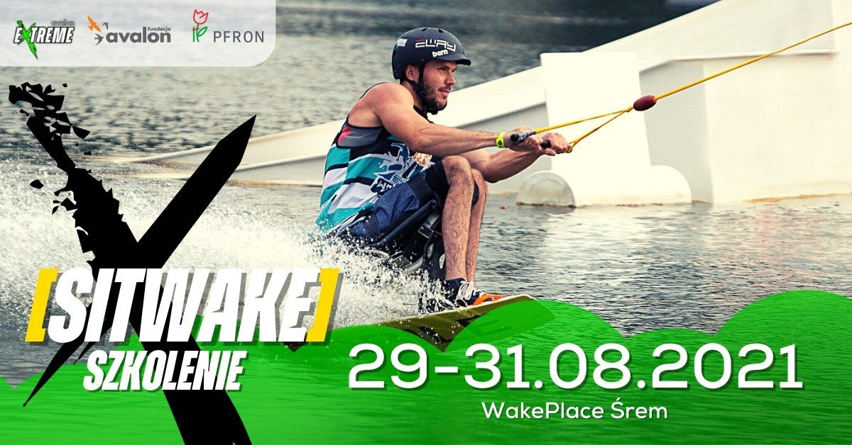

WakePlace Śrem pierwszym wakeparkiem w województwie wielkopolskim przeszkolonym z sitwake’a!

2021-08-24

W Śremie odbędzie się specjalistyczne, bezpłatne szkolenie sitwake w zakresie treningów sportowych dla osób z niepełnosprawnościami. Prowadzony przez Fundację Avalon w ramach projektu „Aktywni z Avalon” kurs jest jednym z cyklu szkoleń skierowanych do kadry ośrodków sportowych takich, jak siłownie, wakeparki i tory gokartowe oraz opiekunów i wolontariuszy, dzięki któremu w Polsce powstanie sieć miejsc treningowych dostępnych dla osób z niepełnosprawnościami. Trzydniowe szkolenie zostało zaplanowane od 29 do 31 sierpnia 2021 roku.

Szkolenia sitwake

Sitwake to odmiana wakeboardu, czyli pływanie po tafli wody na desce, która podpięta jest do wyciągu. Tutaj rider siedzi na desce z siedziskiem, a jego stopy leżą na podnóżku i przypięte są pasem. Dziesięcioosobową grupę, która weźmie udział w szkoleniu sitwake poprowadzi Szymon Klimza - ambasador Avalon Extreme i certyfikowany trener sitwake, a także Mistrz Polski w narciarstwie biegowym OzN. W kursie wezmą udział osoby z kadry wakeparku, wolontariusze, członkowie rodzin i opiekunowie OzN. Szkolenie składa się z części teoretycznej trwającej dwa dni i praktycznej zaplanowanej na ostatni dzień. Podczas części praktycznej będzie można obejrzeć triki w wykonaniu Szymona Klimzy.

Sport jest dla wszystkich, niezależnie od stopnia sprawności. W Fundacji Avalon posługujemy się hasłem „Wystarczy zacząć” i my właśnie zaczęliśmy tworzyć mapę dostosowanych obiektów sportowych, na której niebawem znajdzie się WakePlace Śrem, jako pierwszy wakepark w województwie wielkopolskim objęty naszym projektem dostępności. Cieszymy się ogromnie, że kolejny zespół ośrodka sportowego zostanie przeszkolony. Bo dostępność sportu zwiększa się nie tylko przez dostosowania sprzętu, ale szczególnie dzięki przeszkoleniu kadry.
Aleksandra Kogut, koordynatorka Avalon Extreme

Unikatowa mapa sportowej dostępności

Celem projektu „Aktywni z Avalon” w ramach którego prowadzony jest kurs w WakePlace Śrem jest przeszkolenie kadry w zakresie z sitwake’a, crossfitu i gokartów w wybranych województwach w Polsce i rozwój sportów ekstremalnych oraz aktywizacja osób z niepełnosprawnościami. Efektem projektu będzie powstanie mapy miejsc, gdzie osoby z niepełnosprawnościami będą mogły skorzystać z dostosowanej dla nich infrastruktury sportowej oraz zdobytej wiedzy i doświadczenia personelu, co wpłynie na dostępność dyscyplin sportowych dla OzN na terenie niemal całej Polski.

Projekt „Aktywni z Avalon” realizowany jest przy dofinansowaniu ze środków PFRON.

Zachęcamy do obejrzenia relacji ze szkoleń w mediach społecznościowych Avalon Extreme.

Avalon Extreme to projekt realizowany przez Fundację Avalon, którego misją jest zmiana postrzegania niepełnosprawności poprzez promocję sportów ekstremalnych. Pokazując osoby z niepełnosprawnościami jako ludzi aktywnych, samodzielnych i odnoszących sukcesy sportowe w widowiskowych i ekstremalnych dyscyplinach, Fundacja udowadnia, że niepełnosprawność nie stoi na przeszkodzie do samorealizacji i rozwoju pasji. Organizacja w ramach Avalon Extreme tworzy nowe miejsca szkoleniowe i treningowe dla osób z niepełnosprawnościami oraz współpracuje z gronem ambasadorów popularyzujących sporty ekstremalne.

Fundacja Avalonto jedna z największych organizacji pozarządowych w Polsce wspierających osoby z niepełnosprawnościami i przewlekle chore, powstała w 2006 roku, a od roku 2009 posiada status organizacjipożytku publicznego. Ma siedzibę w Warszawie, jednak swoim wsparciem obejmuje osoby potrzebujące z całej Polski. Fundacja oferuje pomoc potrzebującym w obszarze finansowym, a także prowadzi szereg programów społecznych i edukacyjnych, mających na celu aktywizacjęOzN a także zmianę postrzegania osób z niepełnosprawnościami w polskim społeczeństwie.

Fundacja Avalon aktualnie wspiera ponad 11 000 osób z całej Polski. Łączna wartość pomocy udzielonej przez Fundację swoim podopiecznym wynosi ponad 204 mln złotych.

